Guía complementaria Educación Física 7° año básico
Luego de haber leído el texto anterior:
1.-Explica cada uno de los fundamentos técnicos del voleibol, y relaciona con cual imagen de abajo a corresponde.
2.- ¿Cuáles son las variantes o características que están intrínsecos en la ejecución técnica de los fundamentos del voleibol?
3.-Explica la habilidad motriz que corresponde a cada fundamento técnico.
Habilidades Motrices: Locomoción, Manipulación, Estabilidad.
1.-Desplazamientos
2.-Golpe bajo o antebrazo.
3.-Volea.
4.-Saque.
5.-Remache.
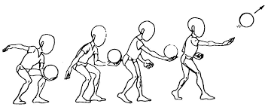
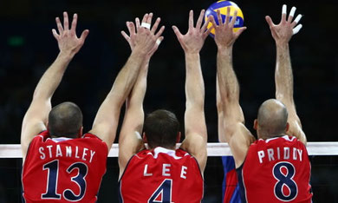
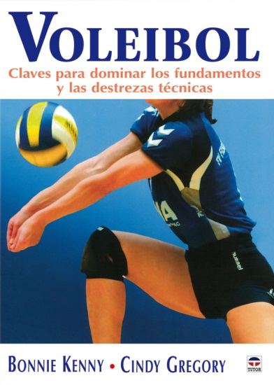
6.-Bloqueo.

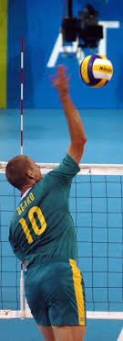

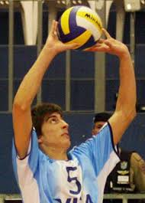

4.-Busca información sobre:
Equilibrio, Lateralidad, Coordinación, Respiración, Motricidad, y anótala en tu cuaderno de educación física.
5.-Esta es una cancha de voleibol:
Busca información y define en tu cuaderno de educación física por Zona de Defensa, Zona de Ataque, Línea Central, Red o malla, 18 metros y 9 metros.

